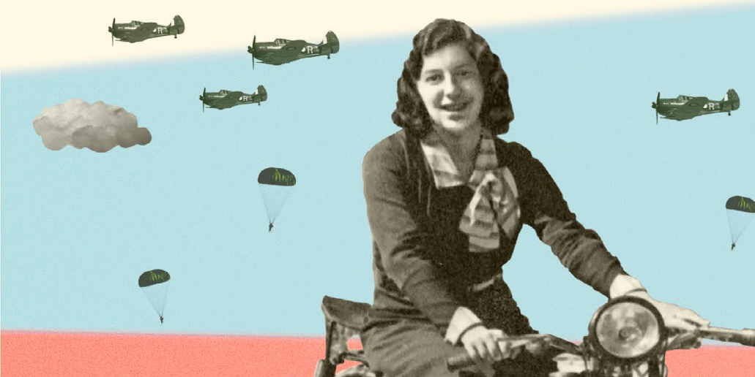
NÁVRAT DO HORIACEHO DOMU
/Return to a Burning House/

Premiéra: 28.1. 2015

Dokumentárny film Návrat do horiaceho domu predstavuje život Chavivy Reickovej (1914 - 1944), hrdinky Slovenského národného povstania, príslušníčky britskej spravodajskej služby, aktivistky i zanietenej sionistky. Film prináša nielen množstvo neznámych archívnych materiálov, spomienky pamätníkov a putovanie po Chaviviných stopách na Slovensku, v Londýne a v Izraeli, ale predovšetkým príbeh príťažlivej osobnosti, ktorý môže inšpirovať i v súčasnosti. Aký je dnešný odkaz Chavivy Reickovej – pre Bystricu, Slovensko, Izrael aj Európu v čase silnejúcich nacionalistických hnutí?

Múzeum Slovenského Národného povstania v Banskej Bystrici a Anzio s.r.o. uvádzajú dokumentárny film o Chavive Reickovej pri príležitosti storočnice jej narodenia a 70. výročia jej smrti.

Film je súčasťou širšie zameraného projektu Návrat Chavivy Reickovej do európskej pamäti. Jeho súčasťou je aj komiks Návrat do horiaceho domu v slovenskej a anglickej verzii, konferencia Život a osobnosť Chavivy Reickovej v Múzeu SNP 21.11.2014 a vzdelávacie podujatia na Slovensku aj v zahraničí.

Chaviva Reicková (1914 - 1944), príslušníčka britskej spravodajskej služby, aktivistka i zanietená sionistka, ktorá túži prísť pomáhať do krajiny svojho detstva počas Slovenského národného povstania na jeseň v roku 1944. Bola jednou z palestínskych židovských parašutistiek vyslaných na vojenské misie do nacistami okupovanej Európy. Čo si myslia súčasné Chavivy, vojačky na Slovensku i v Izraeli, o svojej službe vlasti? Aký zmysel má príbeh Chavivy Reickovej dnes?

Chaviva Reicková vyrastala v Banskej Bystrici. Postupne prešla od patriotického nadšenia pre osobnosť Milana Rastislava Štefánika k ideálom budovania samostatného židovského štátu v mládežníckom sionistickom hnutí HaShomer HaTzair v Banskej Bystrici. Ako jedna z mála žien v predvojnovej dobe jazdila na motorke. ́Koncom roka 1938 sa jej podarilo odísť do Palestíny (dnešný Izrael), kde sa podieľala na vybudovaní kibucu Maanit. Neskôr sa stala dobrovoľníčkou Palmachu – elitných jednotiek podzemnej armády židovskej komunity, ktorá usilovala o ukončenie britskej okupácie Palestíny. Keď však dostala šancu pomáhať prenasledovaným Židom, vstúpila do britských tajných spravodajských jednotiek (SOE). Bola jednou z palestínskych židovských parašutistiek vyslaných na vojenské misie do nacistami okupovanej Európy. Po prílete na Slovensko počas Slovenského národného povstania na jeseň roku 1944 aktívne pomáhala nielen Židom, ale zachraňovala aj spojeneckých pilotov. Odísť na Slovensko znamenalo riskovať život. Napriek tomu nezaváhala. Chavivin príbeh zároveň otvára i všeobecnejšiu tému pôsobenia žien v Slovenskom národnom povstaní. Vieme, že ženy v SNP boli aktívne v armáde aj v partizánskom hnutí. Pôsobili nielen ako spojárky, zdravotníčky, ale aj bojovníčky. Čo si myslia dnešné Chavivy, vojačky na Slovensku i v Izraeli, o svojej službe vlasti?

Prečo príbeh Chavivy Reickovej?

Stanislav Mičev – historik a generálny riaditeľ Múzea SNP

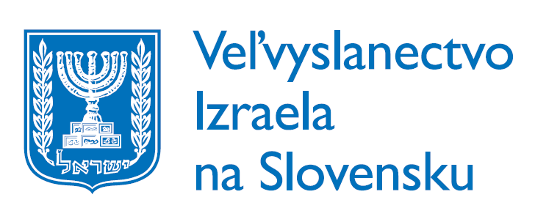
„Každé mesto má svojich neznámych hrdinov. Keďže Radvaň nad Hronom, kde Chaviva Reicková prežila dvadsať rokov svojho predvojnového života, je teraz súčasťou Banskej Bystrice, je takouto hrdinkou pre Banskú Bystricu práve Chaviva. Dejiny nie sú len všeobecnými dejinami. Dejiny robia ľudia a Chaviva sa do dejín mesta Banská Bystrica, do dejín Slovenska, ako aj dejín štátu Izrael, zapísala nezmazateľne. Určite si zaslúži, aby sme ju vytiahli zo zabudnutia na svetlo ako pozitívny príklad pre mladú generáciu, ale aj na obnovenie pamäti tých starších. Je to asi tá najdôležitejšia úloha historika, preto ja ako historik sa o to rovnako snažím. Chaviva ako osobnosť je veľmi zaujímavá. Mala neľahký osud. Pochádzala z chudobných pomerov a aktivizovala sa v sionistickom hnutí. Ako jedna z mála žien v predvojnovej dobe jazdila na motorke. Odišla pred fašizmom do Palestíny, kde budovala jeden z kibucov. Bola však aktívna aj v hnutí za ukončenie britskej okupácie Palestíny. Napriek tomu vstúpila do britských jednotiek SOE, aby mohla pomáhať prenasledovaným Židom. Po vysadení na Slovensku počas Slovenského národného povstania aktívne pomáhala nielen Židom, ale aj britským a americkým pilotom. Po povstaní bola zatknutá a popravená nacistami v Kremničke. Zostať v Palestíne znamenalo veľkú nádej prežiť a odísť na Slovensko, znamenalo riskovať život. Napriek tomu nezaváhala. Chavivin príbeh zároveň otvára i všeobecnejšiu tému pôsobenia žien v Slovenskom národnom povstaní, ktorá zatiaľ čaká na komplexnejšie spracovanie. Vieme, že ženy v SNP boli aktívne v armáde, ako aj v partizánskom hnutí a mali nezastupiteľnú úlohu. Spojárky, zdravotníčky, ale často aj bojovníčky, či dokonca ostreľovačky. V každom prípade riskovali životy. Dokumentárny film o Chavive Reickovej je súčasťou širšieho portfólia našich aktivít. V prvom rade je spojený s komplexným výskumom, realizáciou konferencie, vydaním odbornej knihy I prípravou komiksu. Otvorili sme záhradu Chavivy Reickovej v areáli Múzea SNP, kde sa chystáme v júli odhaliť i jej pamätník. O záhradu sa budú starať deti z občianskeho združenia, ktoré sa stará o postihnuté deti. Záhrada bude živým organizmom, priestorom pre letné koncerty a iné kultúrne podujatia. Film je nadstavba tohto všetkého, prostredníctvom ktorej chceme Chavivu predstaviť širšiemu publiku doma aj v zahraničí.“

Anna Grusková - scenáristka a režisérka

„Chavivin nepokojný a odvážny duch stojí nielen za jej odchodom do vtedajšej Palestíny, budovaním kibucu a neskôr aj za vojenským a spravodajským výcvikom, ale rovnako za vzburou voči konvenčnému modelu správania vydatej ženy. Bola pracovitá, húževnatá, rada sa učila, a to ju priviedlo na vedúcu pozíciu medzi výsadkármi. Bola však aj vnímavá, dobrosrdečná, citlivá a obetavá. Z tejto dichotómie vychádza koncepcia filmu – hľadanie oboch tvárí hrdinky. Strohú reč vojenských dokumentov striedajú citáty z Chavivinej korešpondencie, nekonvenčné vzťahy s mužmi predchádza hľadanie strateného detstva v Nadabule a Radvani. Bujnú zelenú a hornatú krajinu v okolí Banskej Bystrice strieda žltá piesočnatá krajina dnešného Izraela na miestach, kde Chaviva podstúpila vojenský výcvik. Cez príbeh Chavivy Reickovej sa dostávame do života súčasných mladých žien vo vojenskej službe v Izraeli i na Slovensku. Čítajú listy a dobové dokumenty, a tak prinášajú do filmu spontánnosť a autentický prejav tých, ktoré sú jej blízke svojou životnou voľbou. Čo vedie súčasné mladé ženy k tomu, aby slúžili svojej vlasti so zbraňou v ruke? Čo si myslia o postavení ženy v armáde, chcú byť vôbec hrdinkami? Možno práve ony nám pomôžu nahliadnuť na zmysel príbehu a na tragickú smrť Chavivy Reickovej.“

Juraj Johanides - režisér

„S menom Chavivy Reickovej som sa prvýkrát stretol pri rozhovore s mojím otcom, ktorého jej nesmierne dramatický príbeh zaujal do takej miery, že uvažoval o jeho literárnom spracovaní. Keď som uvidel upútavku k filmu Anny Gruskovej, veľmi som sa potešil, že tento príbeh definitívne nepadne do zabudnutia a nestratí sa z pamäti Slovákov práve vďaka jej filmovému spracovaniu. Plný očakávania sa teším na filmovú premiéru, ktorá vyplní ďalšie biele miesto v pravdivom poznaní našej histórie a inšpiruje nás živých, v tom, čo je občiansky postoj k vlasti.“

Tehila Ofer – spoluautorka knihy Haviva – the Life, Mission and Fall of the Paratrooper Haviva Reick (Chaviva – život, misia a pád parašutistky Chavivy Reickovej), Tehila and Zeev Ofer, 2004
„Pred mnohými rokmi, keď som pracovala ako novinárka a editorka pre jeden veľký izraelský denník, pripravovala som ku Dňu nezávislosti článok o Chavive Reickovej, spomínam si, že som k nemu robila interview s Eliem Shadmim. Bol blízkym priateľom Chavivy v kibuci Maanit, synom rabína z Banskej Bystrice, ktorý poznal Chavivu už od detstva a tiež z čias spoločného pôsobenia v mládežníckom hnutí. Ukázal mi vtedy ošúchanú knihu o živote žien v kibucoch, ktorú si Chaviva vzala so sebou na misiu na Slovensko a ktorú zakopala v lesoch neďaleko Bukovca ešte predtým, ako ju spolu s jej kolegami parašutistami a skupinkou miestnych Židov chytili a uväznili. Po vojne bola kniha vrátená do Maanitu.

Toto na mňa urobilo veľmi silný dojem. Obaja, ja i môj muž, sme sa postupne začali zaujímať o Chavivu viac a viac a stali sme sa fascinovaní jej osobnosťou, životným príbehom i misiou, ktorú podstúpila. V roku 2004 sme publikovali svoju knihu Chaviva – život, misia a pád parašutistky Chavivy Reickovej (Haviva – the Life, Mission and Fall of the Paratrooper Haviva Reick). V rámci rozsiahleho výskumu, ktorý jej predchádzal, sme krok za krokom objavovali Chavivu ako:

- Chudobné dieťa
- Slovenské vlastenecké židovské dievča: obdivovala národného hrdinu M. R. Štefánika a bola dobrovoľníčkou v miestom hasičskom zbore a v organizácii Červeného kríža.
- Aktívnu sionistku, ktorou sa stala v sedemnástich.
- Mladú ženu spolupracujúcu so židovským vodcom Dr. Oskarom Neumannom, ktorý pomáhal židovskému obyvateľstvu.
- Členku kibucu, tvrdo pracujúcu a zároveň propagujúcu ženy v blízkom okolí.
- Ženu, ktorá sa stala dobrovoľníčkou pre Palmach a vďaka veľkému uznaniu od svojich nadriadených bola navrhnutá ísť na nebezpečnú misiu.
- Vojačku Kráľovského letectva, ktorá bola vyslaná do povstaním zmietaného Slovenska lietadlom po tom, čo bolo vydané rozhodnutie, že ako žena nemôže urobiť zoskok v nepriateľských líniách spolu so svojimi tromi kolegami.
- Organizátorku pomoci Židom, ktorá tiež zachraňovala amerických a britských pilotov, ktorí sa stratili v horách a ktorá pracovala bok po boku partizánov a Oslobodeneckej armády v boji proti nacistom.
- Feministku, ktorá však krátko pred odchodom na svoju misiu povedala vrchnému veliteľovi Palmachu: „Pôjdem do Európy ako matka, ktorá sa vrhá do horiaceho domu pre svoje deti.“ A tiež: „Boli ľudia stvorení pre vojnu? Bola žena stvorená, aby viedla boje? Raz sa vrátim do svojho kibucu, budem mať rodinu, deti.“ Nikdy sa tak však nestalo.
Veríme, že Chaviva Reicková má právo byť považovaná za hrdinku, a to ako v Izraeli, tak aj na Slovensku, v celej Európe i vo svete.“

Scenár a réžia: Anna Grusková
Hlavný kameraman: Ivo Miko Strih: Jakub Fišer
Zvuk: Tomáš Gregor
Produkcia: Mirka Molnár Ľachká, Anzio s.r.o. / Produkčný dom: Múzeum Slovenského národného povstania v Banskej Bystrici / Produkcia v Izraeli: Avi Ofer

Typ filmu: Kreatívny dokument
Rozlíšenie: Full HD
Zvuk: Stereo
Jazykové mutácie: slovenská, anglická
Dĺžka: 70 min.
Rok výroby: 2014
Prístupnosť: MP
Autorské práva: Mirka Molnár Ľachká, Anzio, s.r.o., Anna Grusková, Múzeum Slovenského národného povstania v Banskej Bystrici
Oficiálna stránka filmu: www.haviva.sk
Trailer k filmu: https://www.youtube.com/watch?v=xkM98pU6JkQ

Projekt Chaviva Reicková

Chaviva Reicková je hrdinka Slovenského národného povstania, pochádzajúca z Radvane, v Izraeli je pokladaná za národnú hrdinku, na Slovensku je však doteraz nepoznaná. Počas 2. svetovej vojny sa Chaviva Reicková prihlásila do britskej spravodajskej služby SOE, ktorá hľadala židovských dobrovoľníkov a pod krycím menom Adela Robinson vstúpila do Ženskej pomocnej služby letectva. V rokoch 1942 a 1943 absolvovala vojenský spravodajský výcvik a získala hodnosť čatárky (seržantka). Dňa 19. júla 1944 bola Chaviva s troma ďalšími spolubojovníkmi zaradená do výsadku Amsterdam. Dostala sa na povstalecké územie americkými lietadlami B-17, ktoré pristáli na letisku Tri Duby. Skupina Amsterdam pomáhala spojeneckým letcom, ktorí boli zostrelení nad Slovenskom, organizovala transporty židovských detí a starších občanov cez Maďarsko do Palestíny. Dňa 27. októbra sa skupina Amsterdam a asi 40 členný partizánsky oddiel začali presúvať do hôr. Ich tábor nad Pohronským Bukovcom bol 31. októbra 1944 prepadnutý nacistami. Chaviva bola s ďalšími kolegami zaistená.
Popravili ju 20. novembra 1944 v Kremničke. Po exhumácii masových hrobov bola pochovaná v Prahe a v roku 1952 boli jej pozostatky prevezené do Izraela. Bola pochovaná s vojenskými poctami na Mount Herzl v Jeruzaleme.

Múzeum Slovenského Národného povstania v Banskej Bystrici a spoločnosť Anzio s.r.o sa rozhodli pri príležitosti 70-tého výročia Slovenského národného povstania a 70-tého výročia smrti Chavivy Reickovej oživiť spomienky na túto výnimočnú ženu, ktorú na Slovensku pozná len málokto.

Cieľom spoločného projektu je výskum – zmapovanie života jednej hrdinky prostredníctvom slovenských, britských a izraelských archívov, vydanie popularizačného komixu s príbehom Chavivy Reickovej, dokumentárny film a vzdelávacie aktivity spojené s prednáškami a diskusiami. Súčasťou medzinárodného projektu je konferencia, ktorá sa uskutoční 21. novembra v priestoroch Múzea SNP v Banskej Bystrici.

Dokumentárny film je súčasťou širokospektrálneho medzinárodného vzdelávacieho a kultúrneho projektu s názvom „Návrat Chavivy Reikovej do európskej pamäte“. Spoločný projekt Múzea SNP a spoločnosti Anzio s.r.o. sa realizuje s podporou grantového programu Európskej komisie Európa pre občanov. Vďaka nemu sa Chavivin príbeh dostane ďalej do Českej republiky, Maďarska, Rakúska, Nemecka, Veľkej Británie a Holandska.

Jednou z prvých aktivít Spomienkovou slávnosťou „100 sviec pre Chavivu“, pripomienkou storočnice jej narodenia sa začala séria podujatí kultúrneho projektu. Konala sa 20. júla, a počas nej otvorilo Múzeum SNP vo svojom areáli Záhradu Chavivy Reikovej. 8. septembra, počas trojdňového medzinárodného festivalu židovskej kultúry bola v Záhrade Chavivy Reickovej odhalená aj jej busta.

Na príbehu mladej hrdinky, ktorá prišla na Slovensko a obetovala svoj mladý život pre záchranu ľudských životov v SNP, sa snažia organizátori podujatí poukázať na dôležitosť nezabúdať na historické udalosti, keď sa Slovensko dostalo pod vplyv fašistickej moci, a aký to malo dôsledok. Ten by sa mohol kedykoľvek zopakovať.

